Miércoles
01
de Septiembre

Segundo de Primaria
Artes

Y se hizo el silencio...

Aprendizaje esperado: Genera sonidos y silencios con distintas partes del cuerpo y reconoce sus diferencias.

Énfasis: Produce una secuencia sonora con diferentes partes del cuerpo en el que el uso del silencio sea significativo.

¿Qué vamos a aprender?

Comprenderás corporalmente el sonido y el silencio a partir de juegos y secuencias sencillas.

¿Qué hacemos?

Continuaremos hablando de dos elementos que nos acompañan todo el tiempo: el sonido y el silencio.

Lo primero que quisiera que recordaras es qué es el silencio.

Aunque haya sonidos, el silencio es una parte muy importante para la vida misma, gracias a ellos, la vida es armónica y rítmica. ¿Te imaginas que todo fuera puro sonido?

¡Sería agobiante! Entonces sonidos y silencios forman un equilibrio. ¿Recuerdas qué es el sonido y qué es el silencio?

Recordemos los conceptos de sonido y silencio que estuvimos viendo en este inicio de sesiones.

El sonido es una vibración que percibimos en nuestro cuerpo, lo ubicamos especialmente en los oídos. Se encuentra alrededor de nosotros, los encontramos en casa, fuera de casa, en la escuela, fuera de la escuela, en el parque, fuera del parque.

En fin, en cualquier espacio está presente, por ejemplo, el sonido de una campana, el sonido de un automóvil, el de una vaporera, ¿Tienes algunos ejemplos más?

Piensa. Se me ocurre el sonido de unos bellos pajaritos, una rana, la vaca.

En casa puedes hacerlo, imita las onomatopeyas señaladas.

El silencio es una ausencia de vibración, imagínate que el sonido se encuentra pausado o que no existe en ese momento, no percibimos nada.

¿A qué se refiere con pausado?

Quiere decir que, en ese momento, el sonido deja de escucharse, es por eso que los silencios los detectamos cuando en una canción dejamos de percibir algún instrumento musical por un instante, por ejemplo, la guitarra, un pandero, la batería, o bien, dejamos de percibir la voz de la cantante.

Ahora has comprendido muy bien lo que es el sonido y el silencio, pero hay que ponerlos en práctica, con el cuerpo, para terminar de entender estos dos elementos.

¿Tendremos una actividad para que aprendas un poco más?

¿Qué comes que adivinas? pero para que juguemos todos juntos a los sonidos y silencios, hablemos de las onomatopeyas.

¿Qué son las onomatopeyas?

Las onomatopeyas son imitaciones de sonidos, de hecho, la mayoría de nosotros aprendimos a expresarnos a través de ellas, desde que éramos bebés, por ejemplo, guau, miau, ring.

¿Podemos jugar con algunas aquí en el salón?

¿Te diste cuenta de que mientras cambiábamos de sonido hacíamos silencios?

Te percatas que cuando se hacían silencios, estos nos permitían respirar y dar paso y realce a los sonidos

Es correcto, y ahora me gustaría que explores con onomatopeyas en tu casa, ¿Qué te parece?

Pero para esto, te presentaremos 3 imágenes diferentes, para que piensen en el sonido de los objetos que se encuentran en cada uno de esos lugares, posteriormente, realizamos nuestras onomatopeyas.

¿Podemos hacer todos los sonidos que queramos?

El límite es tu creatividad ¡Vamos con la primera imagen!

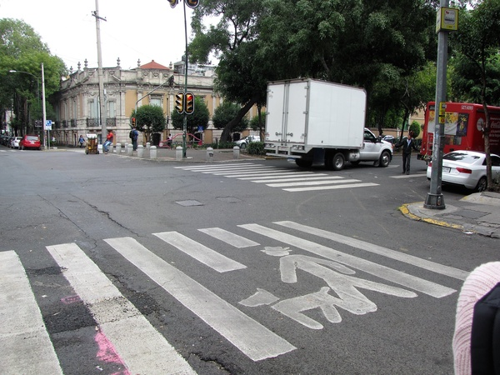

Es una calle.

Realiza onomatopeyas con los sonidos que se escuchan habitualmente en la calle.

¿Y si jugamos ahora a dar importancia a los silencios?

Por ejemplo, que están pasando los autos y de repente una mujer con un bebé se cruza y todo se detiene. ¡Y se hizo el silencio!

Has el ejemplo tratando de imitar los sonidos de la propuesta.

¡Qué divertido es realizar onomatopeyas! Pero creo estás emocionada (o) por conocer la siguiente imagen.

¡Pues observemos la siguiente!

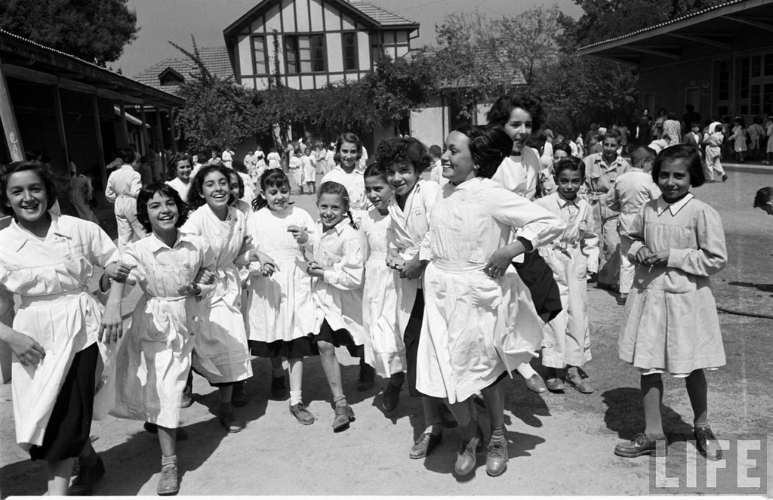

Parece que es una escuela.

¡Ya sabes qué sonidos ocuparás!

Parece que ya sabes qué sonidos se escuchan dentro de las escuelas. ¡Vamos!

Realiza onomatopeyas con los sonidos que se escuchan en la escuela, también juegas con el elemento del silencio, como cuando llega el profesor y todos los alumnos se callan, sabemos que en la escuela guarda sonidos especiales.

Siguiente imagen:

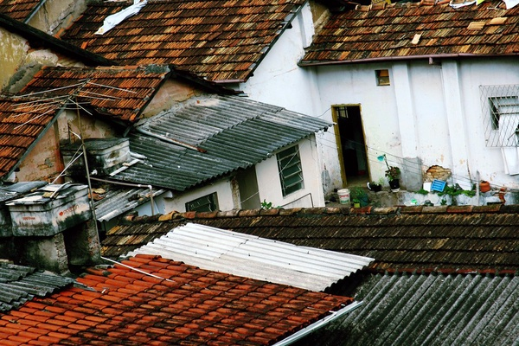
Parece que es una casa.

Los sonidos van a ser más fáciles ya que en la casa existen demasiados sonidos. ¡Vamos a realizarlos!

Realiza onomatopeyas con los sonidos que se escuchan en la casa, también juega con situaciones donde, de repente, el silencio aparezca contundente.

¡Qué divertido fue realizar estas onomatopeyas! y claro ¡Jugar con el silencio!

Ahora, te quiero comentar que existen dos tipos de sonido: Los llamados naturales y los artificiales, empecemos por los artificiales.

¿Por qué se llaman así?

Se llaman así porque todo sonido que escuchamos es de algún objeto creado por el ser humano, por ejemplo, los autos, los celulares, máquinas, ¿Tienes otros ejemplos?
Puede ser una motocicleta, bocinas, lavadoras.

Creo que ya comprendimos los sonidos artificiales, por otro lado, también existen los sonidos naturales. Los cuales son propios de la naturaleza, y con esto nos referimos a que el ser humano no es partícipe para que estos sonidos se generen. Un claro ejemplo es el sonido de una cascada, el sonido de las aves, ¿Qué otros sonidos naturales conoces?

Puede ser el viento, las gallinas, los patos.

Me gustaría que hiciéramos una secuencia de sonidos artificiales, ¿Qué te parece?

Pues no quiero que te preocupes porque creo que será la palabra referente para nuestros trabajos de artes de este ciclo escolar y contestando a tus inquietudes, la palabra secuencia hace referencia a un ordenamiento de elementos en el cual podemos encontrar repeticiones, por ejemplo, los días de la semana, el tiempo en el reloj, la secuencia del día y la noche, en fin, encontramos demasiadas secuencias en nuestras vidas.

Y para que te quede aún más claro, observa el siguiente video para que entendamos las secuencias en los sonidos que nos muestra Daniel Sánchez.

- Alas y raíces. Te reto a…Hacer música con tu cuerpo y voz.
https://www.youtube.com/watch?v=Q_9-YCtyeoI

¿Observaste las secuencias que solamente con los sonidos que emitía de su boca y de su cuerpo?

Así como se te comentaba antes del video, son muy interesantes las secuencias que va formando con los sonidos.

¿Te gustaría crear secuencias de sonidos?

Se tienen 4 imágenes, tratarás de descubrir sus sonidos y les colocarás un orden, así como lo viste en el video.

¿Qué te parece?

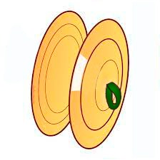

Ahora a crear las secuencias.

Con las 4 imágenes y con ayuda de quien este contigo, llegarán a un sonido en particular de cada una de ellas, posteriormente, entre los dos deciden el orden en el cual colocarán las imágenes en el cuaderno; después de ese orden practican los sonidos.

¿Qué tal te pareció?

Como lo observaste en el video, ahora vas a involucrar más el cuerpo, con los sonidos y silencios.

Será complicado, pero no será imposible, trata de hacerlo.

Explora con sonidos y silencios con las 4 imágenes a través de las percusiones corporales, para que los sonidos que propongan sean lo más parecido al sonido que emitieron de su voz, posteriormente, practica la secuencia con las percusiones corporales.

¿Qué te pareció esta actividad?

Sumamente divertida, verdad, sigue practicando y sobre todo aprendiendo.

Si te es posible consulta otros libros y comenta el tema de hoy con tu familia.

¡Buen trabajo!

Gracias por tu esfuerzo.

